Zeichen und Umweltsiegel

Die Industrie hat eine Reihe von "Umweltsiegeln" erfunden, mit denen sie ihre Papierprodukte anpreist. Die meisten dieser Siegel sind irreführend, weil sie fälschlich Umweltverträglichkeit suggerieren und verunsichern den Verbraucher.

Zu empfehlen sind nur die folgenden Siegel:

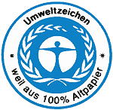 |  | Blauer Engel  Umweltzeichen des Umweltbundesamtes. Es garantiert, dass 100% Altpapier und nur bestimmte Stoffe zur Herstellung benutzt wurden und dass die Qualität mindestens folgende Normen erfüllt:  DIN 6733 Briefhüllenpapier, DIN 6738 Alterungsbeständigkeit (LDK-6-70) einige hundert Jahre bei korrekter Lagerung,  DIN 19307 Papier und Karton für Bürozwecke,  DIN 19309 Papier und Karton für Kopierzwecke  Beschreibbarkeit, Alterungsbeständigkeit, Laufeigenschaften von Kopierpapier, Farbkontrast sind wie alle anderen qualitativen Eigenschaften mit denen von weißem Frischfaserpapier gleichwertig.  Der Weißegrad liegt zwischen 60% und 110 %  Bei der Herstellung müssen hohe Anforderungen an die Zusatzstoffe, Bleichmittel etc. eingehalten werden. Der Wasser- und Energiebedarf und die Abwasserbelastung ist erheblich niedriger als bei Frischfaserpapier.
Original-Umweltschutzpapier
Dieses übertrifft noch die Umweltverträglichkeit des blauen Engels, da bei der Produktion weder die im Altpapier vorhandenen Druckfarben physikalisch/chemisch entfernt werden (De-Inking), noch das Papier gebleicht wird. Bei der Herstellung wird der Wasserverbrauch so gering wie möglich gehalten. Ausschließlich Altpapier (100%)
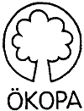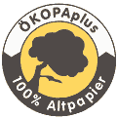 |  | Ökopa plus  Steht für "weißes" Recyclingpapier aus 100% Altpapier. Durch  Oberflächenleimung mit Naturstoffen entsteht ein umweltfreundliches Weiß. Ohne Bleiche und De-Inking. Die Qualität entspricht der von weißem Frischfaserpapier.

Quelle: Internetrecherche
Von jährlich 200 Millionen verkauften Schulheften in Deutschland sind 2005 nur noch 5% aus Recyclingpapier hergestellt. 1990 lag der Recyclinganteil noch bei 70%. Branchenkenner führen diesen heftigen Einbruch auf irreführende Pseudolabel wie etwa "Aqua Pro Natura" etc. zurück. Dabei sind diese oft nicht mal billiger als Recyclingpapier-Hefte mit dem blauen Engel!

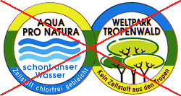 |  | Aqua Pro Natura ! Pseudo-Label !  Dieses Papier enthält keinen Altpapieranteil.  Dass laut Hersteller kein Tropenholz verwendet wird, ist keine besondere Leistung, da bei uns fast das gesamte Papier aus den nordischen Urwäldern wie Skandinavien und Kanada kommt.  Nicht zu empfehlen.
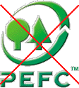 |  | PEFC Label  Das Label des Pan-Europäischen Zertifizierungssystems soll Papier zertifizieren, das aus "nachhaltiger Waldbewirtschaftung" stammt. Unter dem Deckmantel der PEFC Zertifizierung wird aber z.B. in Finnland weiterhin in geschützte Gebiete eingeschlagen und die Rechte von Indigenen werden ignoriert. Dieses Papier enthält keinen Altpapieranteil und es wird umweltschädlich gebleicht. Nicht zu empfehlen.
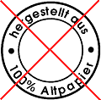 |  | 100% Altpapier-Label  Dieses Label macht keine Aussagen über Produktion, Inhaltsstoffe, Bleiche etc.  Keine Qualitätsanforderungen. Nicht zu empfehlen.
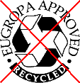 |  | Eugropa-Label  Dieses Label kann jedes Papier bekommen, das nur 50% Recycling-Papier enthält.  Keine Qualitätsanforderungen oder Aussagen über Inhaltsstoffe etc. Nicht zu empfehlen.
Europäisches Umweltzeichen
Offizielles EU Zeichen mit niedrigen Kompromiss-Anforderungen.
Es wird kein Recycling-Papier verlangt.
Im Papierbereich bislang nur für Küchenrollen und Toilettenpapier. Nicht zu empfehlen.
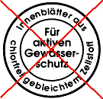  Quelle: Internetrecherche |  | Werbezeichen "Für aktiven Gewässerschutz"  Die Vergabekriterien sind unbekannt.  Wenn auch eindeutige Aussagen wie "chlorfrei" wettbewerbsrechtlich stimmen müssen, so besteht keine Aussage, ob es sich um Recycling Papier handelt. (Chlorfrei ist heute ohnehin Standard.) Nicht zu empfehlen.
Nicht kaufen sollte man:

